Муниципальное бюджетное дошкольное

образовательное учреждение детский сад №47 «Елочка»

г. Улан- Удэ

**ПРОЕКТ**

**«Этот добрый Снеговик»**

Средняя группа

воспитатель Ионинская И.В.

2022 г.

**Проект «Этот добрый Снеговик»**

Средняя группа

***Подготовила и провела:*** *Ионинская Ирина Владимировна*

***Вид проекта:*** краткосрочный, познавательный, творческий.

***Срок реализации:*** 1 неделя (12.12 – 16.12.2022)

***Участники проекта:*** дети средней группы, воспитатели, родители

***Актуальность:***

С самого рождения детей окружают различные явления неживой природы: солнце, ветер, звездное небо, хруст **снега под ногами**. Дети с интересом собирают камни, ракушки, играют с песком, водой и конечно же со **снегом.** Предметы и явления неживой природы входят в их жизнедеятельность, являются объектами наблюдения и игры.

Как-то на прогулке зимой дети попросили слепить **снеговика**, но почему-то никак это у нас не получалось. Тогда я им задала вопрос: Почему снег не лепится?

В итоге лишь некоторые из них смогли ответить на поставленный вопрос. И тогда родилась идея сделать проект.

Совместно с детьми мы решили узнать историю появления снеговика, почему снеговик любит холод, организовать выставку снеговиков сделанных совместно с родителями. Актуальность данного проекта в том, что он позволяет в условиях воспитательно – образовательного процесса в ДОУ расширить, обогатить, систематизировать и творчески применить знания детей о снеговике.

***Цель:***

***Задачи:***

1. *Расширить знания детей о истории появления снеговика и других героях, без которых не обходится зимние деньки*
2. *Формировать связную речь*
3. *Развивать творческое мышление, художественные навыки*

***Работа с родителями:***

1. Консультация «Чем заняться в зимние выходные»
2. Предложить родителям дома с детьми изготовить поделки для выставки «Зимние забавы»

***Прогулка: №8,10 декабрь***

***Планированный результат:***

* *Расширение кругозора детей о снеговике;*
* *Сплочение детского коллектива;*
* *Развитие индивидуальных творческих способностей дошкольников и интереса к коллективной творческой деятельности;*
* *Самореализация дошкольников.*
* *Повышение уровня вовлеченности родителей в деятельность ДОУ.*

|  |  |  |
| --- | --- | --- |
| Обр обл | Совместная деятельность взрослого и детей в режимных моментах | Организация развивающей среды |
| Соц-ком разв | Беседы:«Чтобы не испортить праздник» «Правила безопасного поведения на улице , зимой»  **(Ц:** формировать у детей представление об опасных развлечениях ,  С/р игра «Семья»: сюжет «К нам пришли гости»  Ц: формировать у детей культуру поведения, учить действовать в различных ситуациях общения, выступать в качестве гостей и хозяев. Учить использовать в игре знания правил поведения за столом, в гостях.  С/р и: «Почта»: сюжет «Отправляем поздравление к празднику»  Цель: учить детей договариваться о последовательности совместных действий, налаживать контакты в совместной игре, уступать друг другу. Учить применять в игре представления о работе почты, способствовать обогащению игры практическими действиями (созданием писем-рисунков, открыток, оформление конвертов и т.д.)  Трудовые поручения: дежурные по столовой, в группе, уборка снега на участке.  Практическое упражнение «Мой внешний вид», «Аккуратный шкафчик»  Ц: формировать навыки самообслуживания, стремление следить за своим внешним видом. Учить складывать вещи аккуратно, следить за чистотой и порядком в своем шкафу, пользоваться приобретенными навыками осознанно. | Атрибуты к с-р играм: |
| Позн разв | **ФЦКМ:** **«История появления снеговика»**  **Цель:** расширять представления детей о появлении снеговика; воспитывать любовь к русскому народному творчеству.  **ФЭМП:** «Зан 10» «число 3»  Ц: Продолжать уточнять представления о цифре Продолжать учить определять форму предметов и их частей  **Компьютерная презентация** «Что можно слепить из снега»,  **Д/и** «Фигурки из цветной мозаики», «Когда это бывает?» Уточнять представления о календарном годе, о начале года и его окончании, предложить назвать зимние месяцы.,  «Сравни количество»: сюжет «К нам гости пришли»,  **Экспериментирование «Лед-силач», «Тает-не тает»**  Ц: обратить внимание детей на плотно закрытую крышкой пластиковую бутылку, доверху наполненную водой. Предложить высказать предположения о том, что произойдет, когда вода замерзнет. Пояснить детям, что для проверки их предположений необходимо провести опыт-оставим бутылку с водой на участке до следующей прогулки.  **Конструирование:**  Из геометрических фигур «Снеговик », | Подбор презентаций  Подбор дидактического материала: геометрические фигуры – мазайка, разрезные картинки, иллюстрации по теме новый год (Зима)  Наборы для конструирования: деревянные кубики, лего |
| Речев разв | **Составление описательного рассказа по картинке «Дети лепят снеговика»** Ц:: Развитие умения составления небольшого описательного рассказа  **Д\и «Кто больше?», по теме «Новогодние игрушки»,**  **Цель:** учить детей называть части и признаки внешнего вида игрушки, придумывать загадки-описание и загадки-пантомимы.  **Чтение художественной литературы:**  Чтение стихотворений О.Высотской «Снеговик»,  С. Маршака «Дети спать пораньше лягут…», И. Никитина «Встреча зимы»,А.Фета «Мама! Глянь-ка из окошка…», Э.Мошковской «Какие бывают подарки», сказки В.И. Даля «Старик-годовик», С.Я.Маршака «Двенадцать месяцев», «Морозко» в обработке А.Толстого,  Разучивание стихотворений к новогоднему празднику. | Подбор художественных произведений. Организация выставки книг в книжном уголке |
| Худ-эстет разв | **Рисование** «Снеговик» Ц: учить детей рисовать карандашами круги разного размера  Лепка «Снеговик» Ц: учить делить кусек пластилина при помощи стеки на детали разного размера  **Аппликация: «Снеговик»**  **Цель:** учить детей составлять из деталей аппликации изображение Снеговика, подбирать удачно сочетающиеся по цвету изображения. Развивать чувство композиции, цвета.  **Музыка** по плану музыкального руководителя  **Просмотр фрагмента мультфильма «Зима в Простоквашино», «Снеговик-почтовик»**  **Цель:** познакомить детей с различными способами украшения елки,  **Рассматривание иллюстраций «Зимние забавы»,**  **Цель:** познакомить детей с работами художника-иллюстратора. **Рассматривание репродукции картины Д.Александрова «Зимняя сказка»,**  **Цель:** познакомить детей с картиной. Обратить внимание на сказочный вид зимнего леса, предложить рассмотреть разнообразие лесных красавиц-елей в лесу. Учить отмечать средства выразительности, которые использовал художник в картине. Развивать чувство прекрасного, учить любоваться предметами искусства.  Слушание музыки  Разучивание хороводной песни «К нам приходит Новый год»**,** «Елка». | Подбор мультфильмов  Материал для художественного творчества  Подбор иллюстраций и репродукции картин для рассматривания:иллюстраций  Подбор музыкальных произведений |
| Физ разв | **Физ.культура** по плану руководителя  П/и: «Мороз – красный нос», «Два мороза», «Льдинка», «По местам»  Цель: учить детей быстро бегать наперегонки в противоположные стороны. Развивать быстроту реакции, внимание, двигательные навыки. | Атрибуты для п/и: |

Приложение 1

Фотоотчет

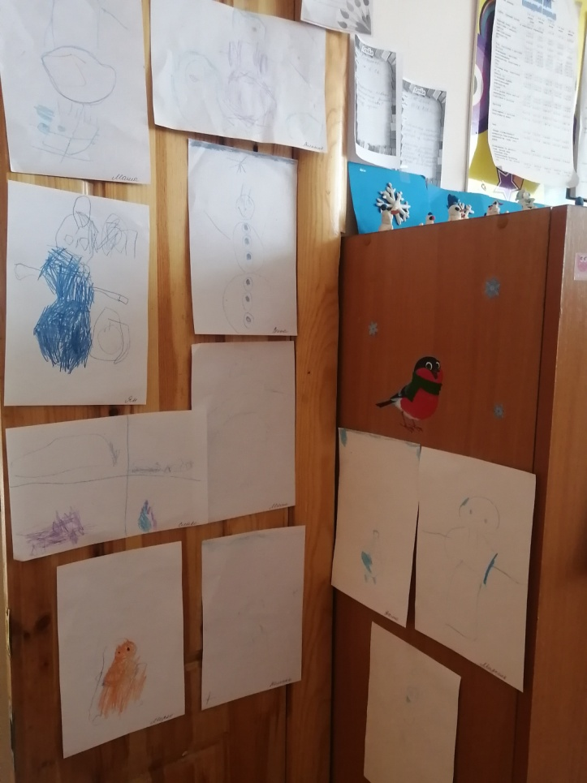 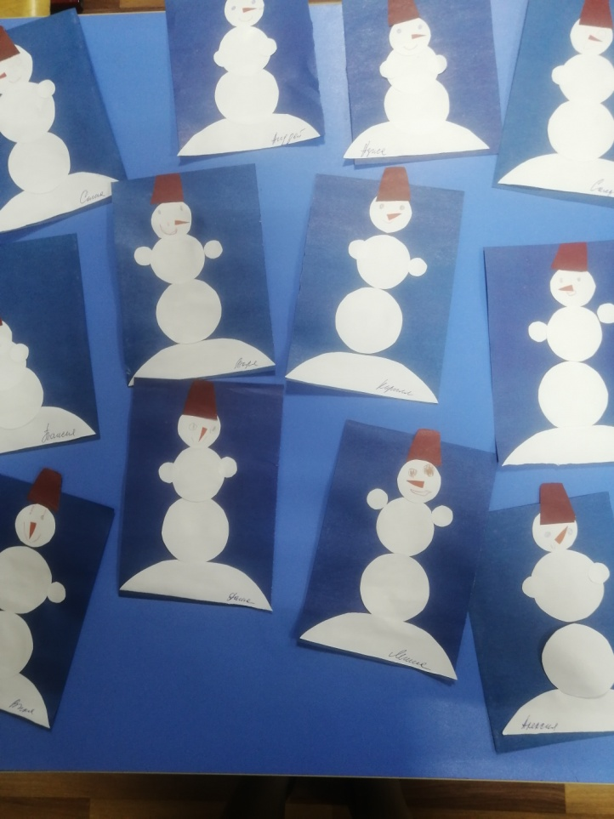

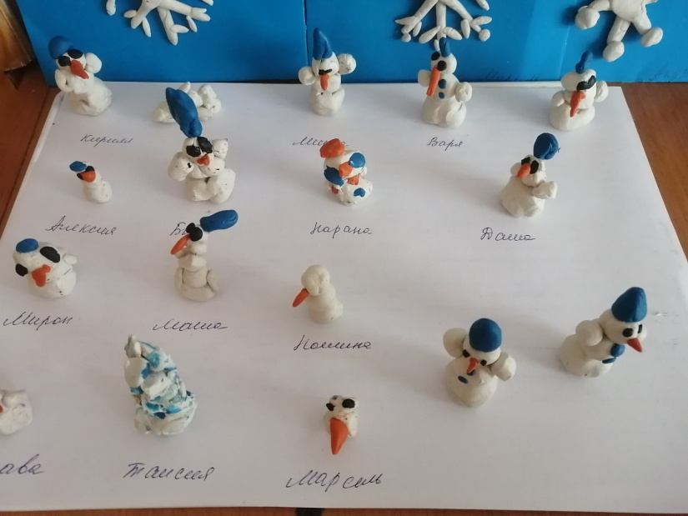

Рисование карандашами , лепка, аппликация «Снеговик»

Приложение 2

**Конспект ООД по рисованию в средней группе**. Тема «**Снеговик**»

Цель: Учить создавать выразительный образ **снеговика**, развивать пространственное воображение детей через рисование целого предмета из нескольких частей.

Задачи: Продолжать развивать у детей навыки рисования предмета, состоящего из нескольких кругов;

развивать умение передавать особенности изображаемого предмета, используя карандаш;

воспитывать желание самостоятельно украсить образ;

воспитывать аккуратность, самостоятельность, интерес к созданию образа.

Ход занятия:

Воспитатель: Ребята, к нам пришел в гости сказочный герой, а кто нам поможет загадка.

Человечек непростой,

Появляется зимой.

А весною исчезает.

Потому что быстро тает.

*(дети отгадывают)*

Снеговик :-Я пришел к вам в гости, потому - что мне скучно одному на улице. Вам хорошо! Вас много, а я один. Стою на улице, даже поиграть не с кем.

Воспитатель:- Не грусти, снеговик! Ребята, поможем снеговику? Что мы можем сделать?

*(Ответы детей)*

Воспитатель: – Ребята! Давайте мы нарисуем снеговику друга. В начале рассмотрим, из чего состоит сам снеговик *(рассматривают иллюстрацию)*.

Воспитатель: Какая фигура подойдет для изготовления снеговика ( на доске выставлены геометрические фигуры: квадрат, овал, треугольник, круг, разного размера и цвета?

*(Ответы детей)*

Воспитатель: Из скольких кругов состоит снеговик?

Дети: Снеговик состоит из трех кругов, поставленных друг на друга.

Нижний ком - самый большой, средний - поменьше, верхний – самый маленький.

*(Показ воспитателем)*

Воспитатель: Берем листы

Рисуем снеговика начиная с самого большого круга внизу, затем круг поменьше и самый маленький круг – это голова.

Наряжаем снеговика в нарядную шапочку, или ведро, затем *«повязываем»* шарфик. На шапке и концах шарфа можно нарисовать кисточки, помпоны или бахрому.

Потом дорисовываем мелкие детали – глаза, нос- морковку, рот, метлу. Вот и готов снеговик.

Воспитатель: – Прежде, чем начать работу, мы разомнем наши пальчики.

Пальчиковая гимнастика.

Раз, два, три, четыре *(Считают пальчики, начиная с большого пальца.)*

Мы с тобой снежок слепили (*«Лепят»*, изменяют положение ладоней.)

Круглый, крепкий, очень гладкий *(Показывают круг, гладят свои ладони.)*

И совсем - совсем не сладкий *(Угрожают пальчиком.)*

Раз – подбросим. *(Подбрасывают воображаемый снежок.)*

Два – поймаем. *(Приседают.)*

Три – уроним. *(Топают ногами.)*

И … сломаем.

-А теперь приступаем за работу.

(Дети работают самостоятельно. Показываю индивидуально технику рисования на своем листе при необходимости.

Побуждаю к речевому общению, поддерживаю творческие проявления и инициативу.)

Воспитатель: Посмотрите, какие красивые Снеговики у нас получились!

-Ребята, снеговику пора возвращаться на улицу. Давайте подарим ему друзей, которых мы нарисовали, чтобы он не скучал.

Снеговик : - Спасибо, ребята! До свидания! До встреч на улице…

Спасибо, ребята, что Вы такие воспитанные, отзывчивые, дружные и добрые.

Вам понравилось занятие?

Чем мы занимались?

Молодцы! Потрудились вы на славу, помогли Снеговику. И теперь мы с вами будем мыть руки. Занятие окончено.

Конспект ООД по лепке «Снеговик»

**Цели: научить детей делить большой кусок пластилина на несколько частей**

1. Вызвать желание лепить снеговика, создавая образ традиционным способом из 3 шаров разной величины.

2. Развивать умение раскатывать из пластилина круговыми движениями шарики и соединять их друг с другом в определенном порядке, с учетом величины, плотно прижимая.

3. Закрепить знания о величине предмета (большой, средний, маленький шар, о пространственном расположении и о цвете белый, оранжевый, черный)

4. Воспитывать эмоциональную отзывчивость, доброжелательность, желание помочь другому.

5. Развивать эстетическое восприятие формы, симметрии пропорции, мелкую моторику рук.

**Материал:**

Игрушка Снеговик, образец готового пластилинового снеговика, готовая зимняя поляна.

***Вступительная часть***

**Воспитатель:** Ребята, какое время года на дворе? (Зима)

А почему мы определили,что сейчас зима?

**Ответы детей**

**Воспитатель:**Ребята, сегодня к нам в гости пришел гость. Хотите узнать кто?

Отгадайте загадку:

Появился во дворе он в холодном декабре,

Неуклюжий и смешной. У катка стоит с метлой.

К ветру зимнему привык. Наш приятель… (Снеговик)

***Основная часть***

**Снеговик**(воспитатель в роли снеговика): Здравствуйте, ребята. Вы меня узнали? Да, да я Снеговик. Как же у вас весело ребята, какие вы дружные. А мне так грустно одному на улице. Так хочется, чтобы у меня тоже были друзья. Поможете мне?

**Воспитатель:** Из чего сделан снеговик? (из снега) А мы из снега сейчас сможем слепить в группе? А почему? (ответы детей). А из чего еще можно сделать снеговика? (из пластилина). Ну, что ребята начинаем лепить снеговика.

**Воспитатель**: Молодцы ребята. Давайте рассмотрим нашего снеговичка. Из каких геометрических фигур он состоит? Какие по величине?

**Ответы детей**

***Практическая часть***

**Воспитатель:** Перед вами лежат кусочки пластилина. Он только один. А у снеговика 3 шарика – большой, средний и маленький. Что нам поможет разделить пластилин? (стека) Сначала разделите кусок пластилина пополам, потом другой кусок один маленький кусочек «голова», другой – побольше «туловище».

Раскатываем белые шарики: большой – из большого куска белого пластилина, средний – из среднего куска, маленький – из маленького. После этого ставим их один на другой (внизу большой шар, над ним средний, а сверху маленький) и плотно прижимаем. Теперь из оранжевого пластилина делаем удлиненную капельку, складываем руки лодочкой (это нос – морковка).

#### Приложение 3

#### М\П игра «Снеговик»

Раз – рука, два – рука (дети вытягивают одну руку, затем – другую)

Лепим мы снеговика. (имитируют лепку снежков)

Мы скатаем снежный ком - (ладонями делают круговые движения по бедрам)

Вот такой, (разводят руки в стороны, показывая какой большой)

А потом поменьше ком (растирают ладонями грудь)

Вот такой, (показывают величину кома меньше)

А наверх поставим мы (поглаживают руками щечки)

Маленький комок. (соединяют пальцы рук вместе, показывают маленький ком)

Вот и вышел снеговик – Снеговичок

(ставят руки в бока, повороты влево – вправо)

Очень милый толстячок!